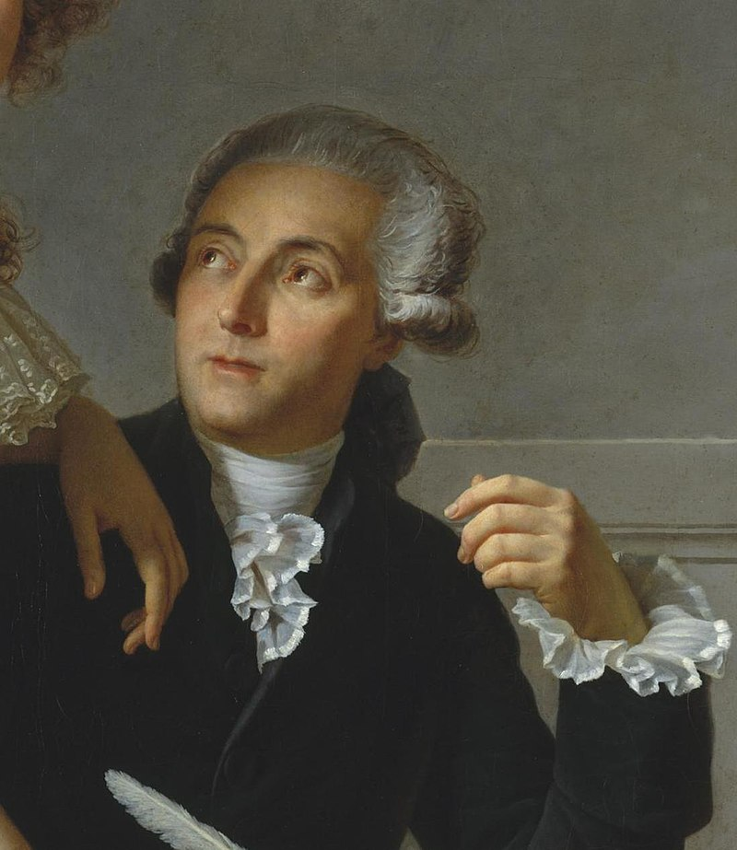

Nom : Lavoisier

Nom complet : Antoine Laurent de Lavoisier



Nationalité : Français

Période de temps : 1743 à 1794

Phrase célèbre : Rien ne se perd rien ne se créé tout se transforme

Découverte : Chimie

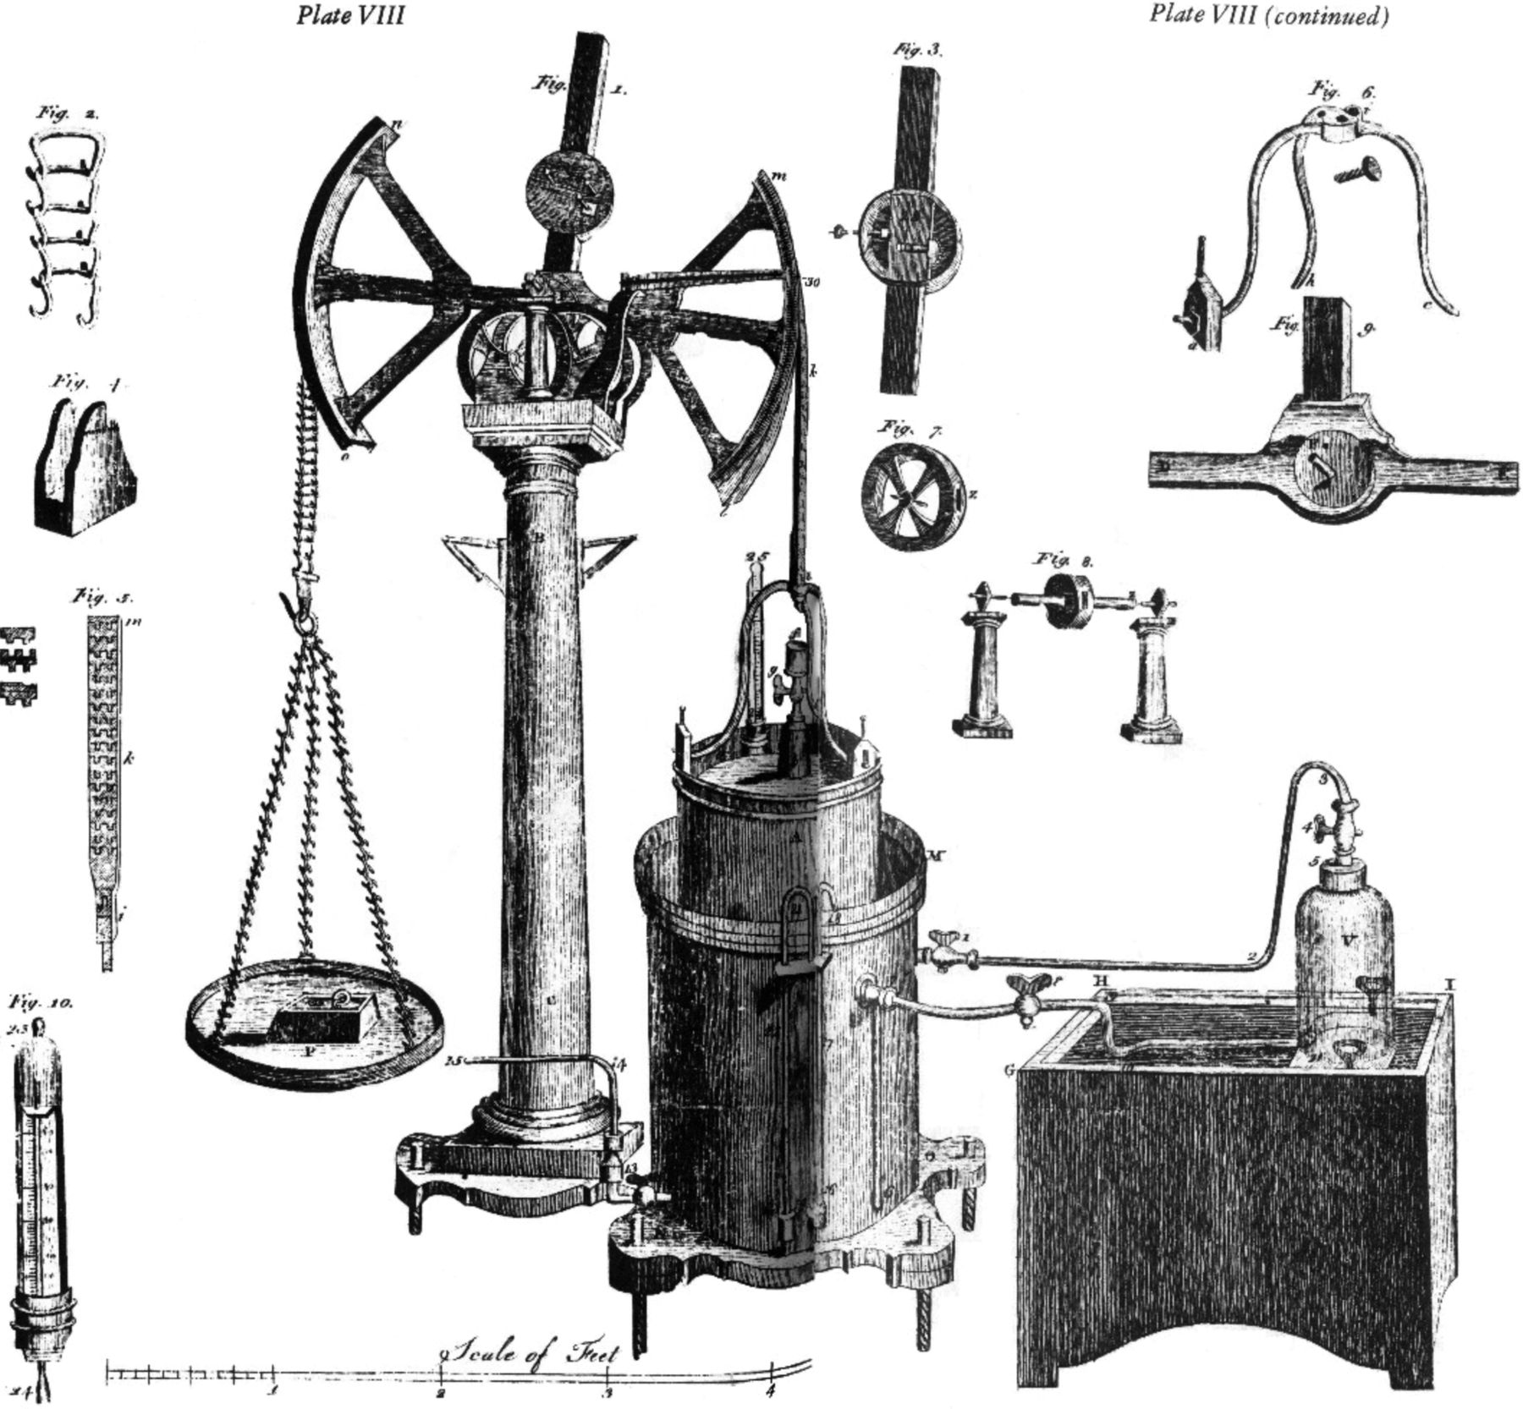

Instrument : La balance